“Київський фаховий коледж зв’язку”

Циклова комісія комп’ютерної та програмної інженерії

**ЗВІТ ПО ВИКОНАННЮ**

**ЛАБОРАТОРНОЇ РОБОТИ №4**

з дисципліни: «Операційні системи»

**Тема: «Команди Linux для управління процесами»**

Виконала студентка

групи РПЗ-13а

Балджі В. В.

Перевірив викладач

Сушанова В.С.

Київ 2024

**Тема: “Команди Linux для управління процесами”**

**Мета роботи:**

1. Отримання практичних навиків роботи з командною оболонкою Bash.
2. Знайомство з базовими командами для управління процесами.

**Матеріальне забезпечення занять**

1. ЕОМ типу IBM PC.

2. ОС сімейства Windows та віртуальна машина Virtual Box (Oracle).

3. ОС GNU/Linux (будь-який дистрибутив).

4. Сайт мережевої академії Cisco netacad.com та його онлайн курси по Linux

**Завдання для попередньої підготовки.**

1. *Прочитайте короткі теоретичні відомості до лабораторної роботи та зробіть невеличкий словник базових англійських термінів з питань призначення команд та їх параметрів.

|  |  |
| --- | --- |
| **Термін англійською** | **Термін українською** |
| subset | підмножина |
| pertinent information | доречна інформація |
| assigned | призначений |
| determining | визначення |
| аpproximate | приблизний |
| gleaning | збирання |
| drawback | недолік/перешкода |
| short bursts of activity | короткі спалахи активності |

1. На базі розглянутого матеріалу дайте відповіді на наступні питання:

2.1. *Які команди для моніторингу стану процесів ви знаєте. Як переглянути їх можливі параметри?

ps і top, параметри цих команд можна переглянути за допомогою man (man ps or man top).

2.2. *Чи може команда ps у реальному часі відслідковувати стан процесів?

No. The ps command can display information only for a specific point in time. If you're trying to find trends about processes that are frequently swapped in and out of memory, it's hard to do that with the ps command.

Instead, the top command can solve this problem. The top command displays process information similarly to the ps command, but it does it in real-time mode.

2.3. **За якими параметрами можливе сортування процесів в команді top? Як переключатись між ними?

To perform a memory sort (%MEM) in the top, just type Shift+M in the top command mode. If you are interested in which process has been running the longest, press Shift+T, and you will see the information in the TIME+ column. You can sort processes by PID number by typing Shift+N.

You can sort processes by various parameters. Here are some of them:

- VIRT - virtual memory used by the process1.

- RES - physical memory used by this process1.

- SHR - the total amount of memory that this process shares with others1.

- %CPU - percentage of CPU time used1.

- %MEM - the percentage of RAM used by the process1.

- TIME+ - the duration of the process since its start1.

To switch between these parameters in the top command, use the following keyboard shortcuts:

- Shift+M - sort by memory (%MEM)1.

- Shift+T - sort by process duration (TIME+)1.

- Shift+N - sort by process number (PID)

To return to the sorting mode by CPU usage, use the Shift+P combination.

2.4. **Які команди для завершення роботи процесів ви знаєте?

Kill, killall, pkill.

1. Прочитати матеріал про роботу з процесами у терміналі:

* [Процеси в Linux. Управління процесами](https://acode.com.ua/processes-in-linux/)
* [Find out what processes are running in the background on Linux](https://www.cyberciti.biz/faq/find-out-what-processes-are-running-in-the-background-on-linux/)

1. Підготувати в електронному вигляді початковий варіант звіту:

* Титульний аркуш, тема та мета роботи
* Словник термінів
* Відповіді на п.2.1-2.4 з завдань для попередньої підготовки

**Хід роботи.**

* 1. Початкова робота в CLI-режимі в Linux ОС сімейства Linux:
  2. Запустіть віртуальну машину VirtualBox, оберіть CentOS та запустіть її. Виконайте вхід в систему під користувачем: CentOS, пароль для входу: reverse ***(якщо виконуєте ЛР у 401 ауд.)*** та запустіть термінал.
  3. Запустіть віртуальну машину Ubuntu_PC ***(якщо виконуєте завдання ЛР через академію netacad)***
  4. Запустіть свою операційну систему сімейства Linux ***(якщо працюєте на власному ПК та її встановили)*** та запустіть термінал.
  5. Дайте відповіді на наступні питання:
* Як вивести вміст директорії /proc? Де вона знаходиться та для чого призначена? Охарактеризуйте інформацію про її вміст?

The /proc directory is a virtual file system that stores information about the system and its processes. It is located in the root directory of the Linux file system. To display the contents of the /proc directory, you can use the ls /proc command. This command displays a list of files and subdirectories that are located in /proc. The contents of the /proc directory include:

- Files containing system information such as cpuinfo and meminfo.

- Subdirectories whose names correspond to process identifiers (PIDs). Each such subdirectory contains information about the corresponding process.

* Як вивести інформацію про поточні сеанси користувачів. Якою командою це можна зробити?

To display information about current user sessions in Linux, you can use the who command. This command displays a list of users who are currently logged in to the system.

* Які дії можна зробити в терміналі за допомогою комбінацій Ctrl + C, Ctrl + D та Ctrl + Z?

Ctrl + C: This key combination is used to interrupt the current action in the terminal. Ctrl + D: This key combination is used to send an EOF (End of File) signal, which is used to close the current input stream. Ctrl + Z: This key combination is used to temporarily pause the current process in the terminal.

* *Чим відрізняється фоновий процес від звичайного. Де вони використовуються?

A background process differs from a regular process in that it runs in the background, i.e., it does not require direct interaction with the user. Background processes are often used to perform tasks that do not require the user's direct attention. For example, they can be used to perform computations and network maintenance. Common processes that run in the foreground are usually used to interact with the user, such as text editors, browsers.

* *Опишіть наступні команди та поясніть що вони виконують – команда jobs, bg, fg.

jobs allows you to easily manage multiple processes by switching them between foreground and background execution. The bg command is used to send a job to the background. The fg command is used to send a job to the foreground.

* **Якою командою можна переглянути інформацію про запущені в системи фонові процеси та задачі?

To view information about background processes and tasks, you can use the jobs command. This command displays a list of background processes that have been running in the current shell.

You can also use the ps ax command to see all the processes that have recently been active on the system.

It is important to remember that these commands only display information about processes that have been running in the current shell. If you want to see information about all processes on the system, you may need to use other commands, such as top or htop.

* **Як призупинити фоновий процес, як його потім відновити та при необхідності перезапусти?

You can send the process to the background by pausing it with the keyboard shortcut Ctrl+Z. To continue executing the above paused command in the background, use the bg command.

* 1. Запустіть термінал, та в командному рядку виконайте наступні дії для ознайомлення з роботою з процесами:
* запустіть команду top, проаналізуйте отриманий в цій команді результат та охарактеризуйте найбільш активні процеси у системі;

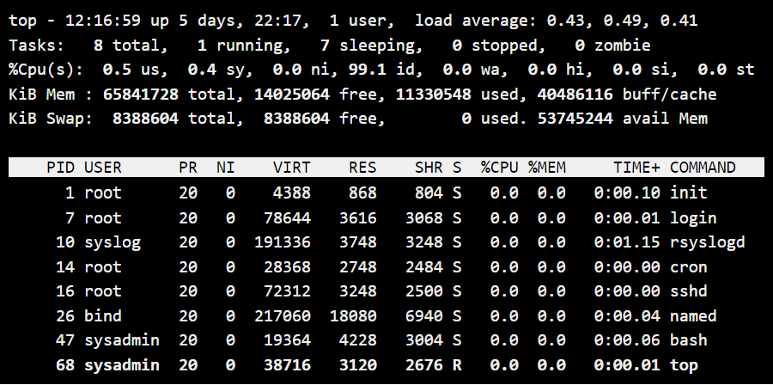

Rsyslogd is a daemon (process) that is responsible for collecting, processing, and sending system logs to log servers.

Named (sometimes known as BIND) is a DNS server daemon that is responsible for distributing domain names on the Internet.

* призупинити виконання команди top (треба використати комбінацію клавіш);

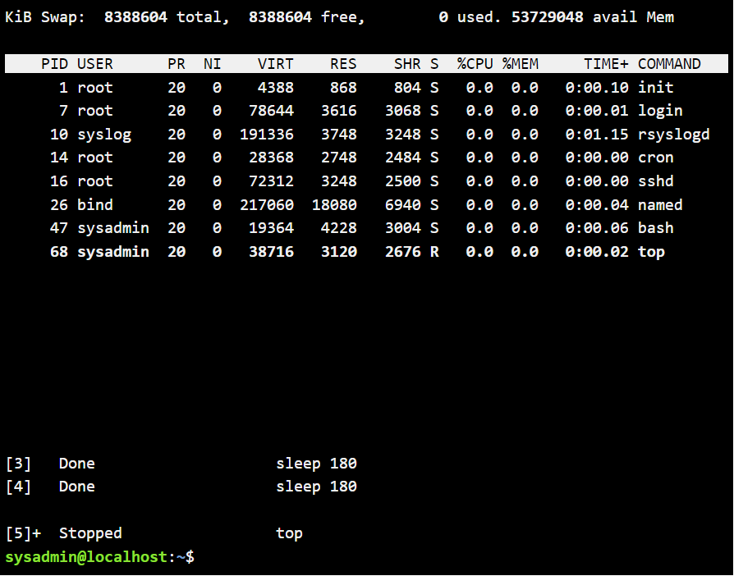

* вивести інформацію про процеси за допомогою команди ps;

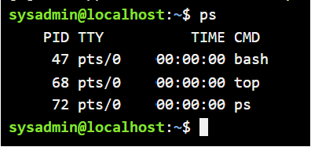

* *наведіть 5 прикладів з використанням різних параметрів команди ps (наприклад, вивести тільки системні процеси, вивести процеси конкретного користувача, вивести дерево процесів тощо). Опишіть, що саме роблять обрані Вами параметри.

To get more information about the processes running by the current user, use the **-f** option:

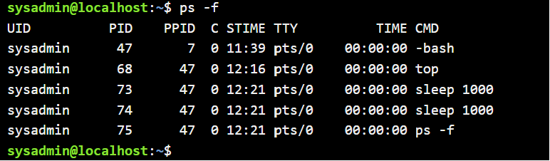

**r** to restrict the selection to only running processes:

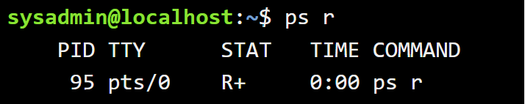

**ps –ejH** to print a process tree:

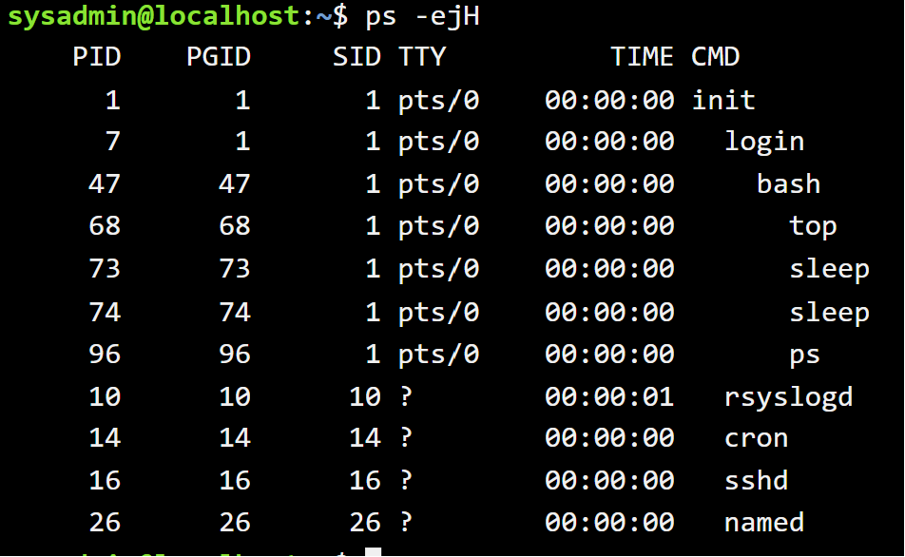

**-j** to view jobs format:

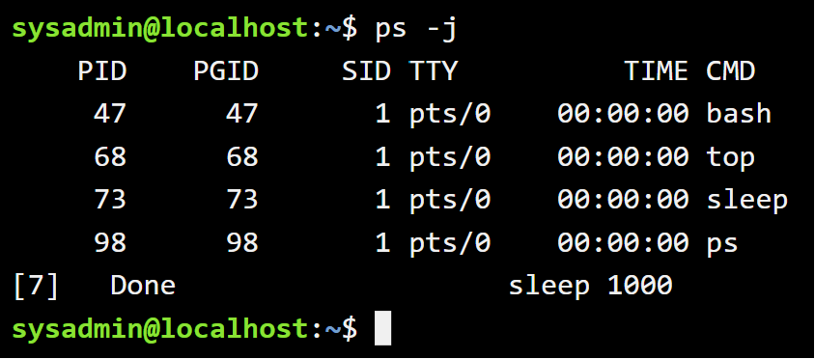

**s** to display signal format:

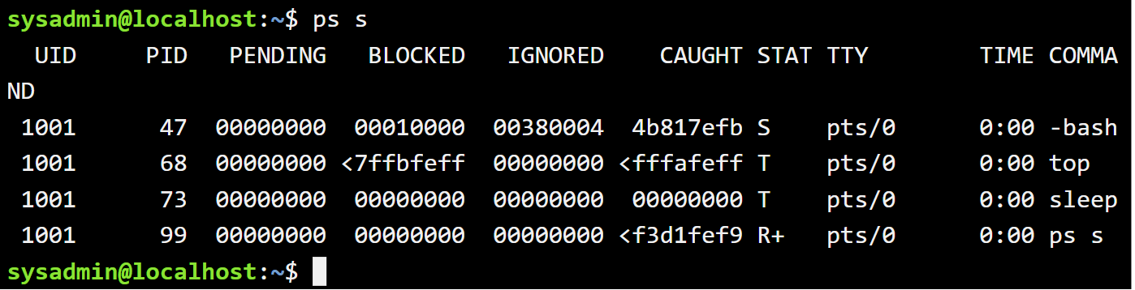

* **передивіться чи є у Вас запущені фонові процеси, які саме?

Sleep 1000, був запущений на початку, але під час запуску команди ps –j цей процес вже був завершений.

* **відновити виконання призупиненого фонового процесу спочатку у позиції “на передньому плані” (foreground), потім ще раз його призупинити, а потім відновити його виконання у позиції “на задньому плані” (background)

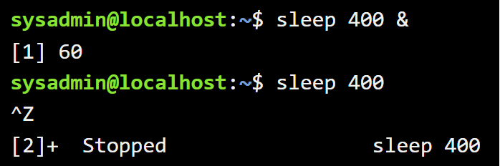

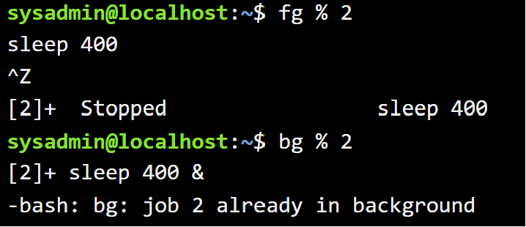

* завершити роботу даного фонового процесу.

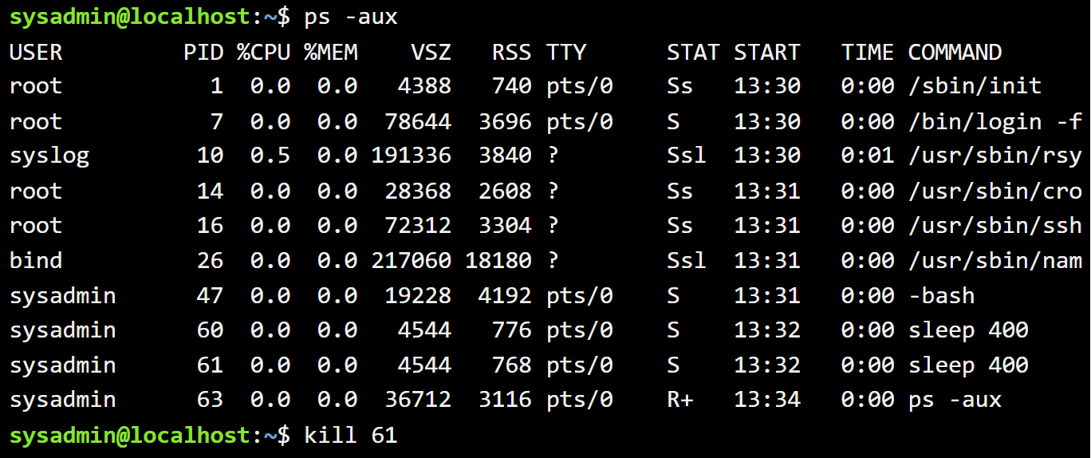

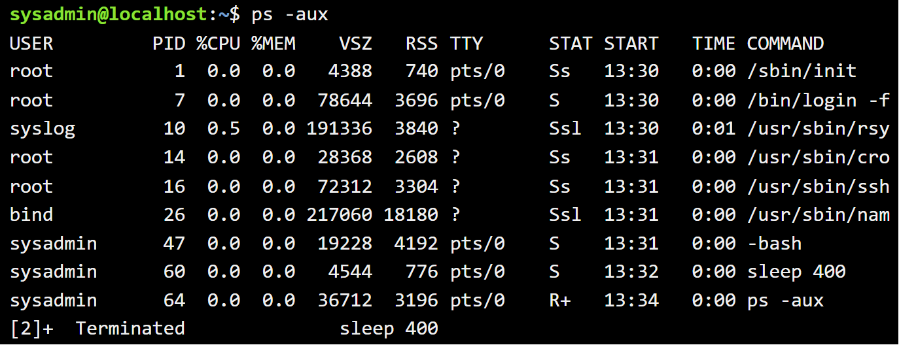

**Контрольні запитання**

1. Яке призначення директорії */proc* в системах Linux. Яку інформацію вона зберігає?

The /proc directory is a virtual file system. Its purpose is to provide information about the state of the kernel and current processes.

1. Як серед будь-яких трьох процесів динамічно визначати, який з них в поточний момент часу використовує найбільший обсяг пам'яті? Який відсоток пам’яті він споживає від загального обсягу?

You need to use the top command. The %MEM column shows the percentage of memory used by the process. You can sort this list with Shift+M by %MEM values from largest to smallest.

1. Як отримати ієрархію батьківських процесів в системах Linux? Наведіть її структуру та охарактеризуйте.

Use pstree.

Structure:

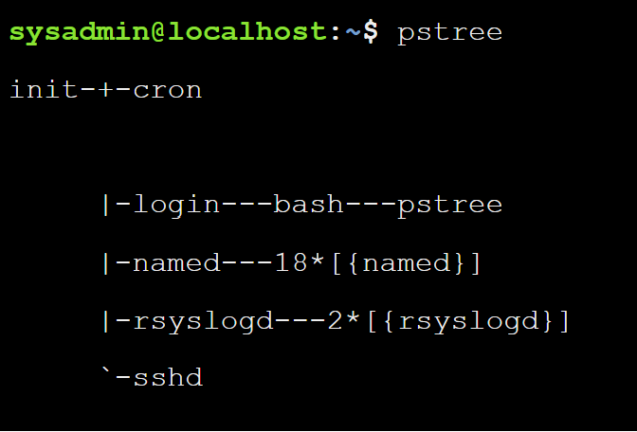

Root (init). The initial process that creates all other processes. It has child processes such as cron, login, named, rsyslogd, and sshd.

Child processes: cron – the task scheduler; login – user authorization process; named – DNS server; rsyslogd – system log daemon; sshd: SSH server.

The login process has child processes such as bash and pstree.

1. *Чим відрізняється команда *top* від *ps*?

The top command displays process in real-time mode. The top command is also more meaningful.

1. *Які додаткові можливості реалізує *htop* в порівнянні з *top*?

htop adds color and provides a more interactive user interface than top.

1. **Опишіть компоненти вашої мобільної ОС для здійснення моніторингу запущених в системі процесів?
2. **Чи підтримує Ваша мобільна ОС термінальне керування роботою процесів, опишіть як саме.

Terminal control of processes for iOS 16.1.1 is possible through the XCode application installed on a computer. To do this, you need to connect your mobile device to the computer and select it in the XCode program among the devices. Then you need to select the console.

1. **Чи можливо поставити сторонні програмні засоби, що дозволяють організувати управління та моніторинг роботою процесів у Вашому мобільному телефоні. Коротко опишіть їх.

As mentioned in the previous answer, XCode installed on a computer allows you to do this. There you can track processes, how many resources they use, and use the command line.

**Висновки**

В ході виконання лабораторної роботи мною було досліджено, команди Linux для управління процесами, більш детально теоретично досліджено питання ієрархії процесів. Отримано практичні навички роботи з командами управління у терміналі.